网 络 推 广 方 案

：
为了帮助贵公司巩固旗下所有分公司的市场占有份额，赢得更多的新老客户，让众多网民和您的合作伙伴能够方便的浏览您的网站，并有效地保护贵公司在网络营销过程中的正当权益，同时开拓更多的市场，全面覆盖不同搜索的用户群，我们特向贵公司推荐以下网络推广方案：


- 推荐理由：
企业注册网络实名后，客户无需知道企业的具体名称，只要在地址栏中输入相关产品、服务或行业名称，就能直接到达企业网站，查看相关信息，与企业达成交易。3721网络实名覆盖90%以上的中国互联网用户，人数超过9000万；每天使用量超过8000万人次；企业进行网络推广必选的服务。
- 3721产品服务类型：
  - 实名服务：分为“网络实名”;”实名网址”
  - 关键词服务 ： 即不固定排名
  - 排名服务 ： 即固定位置
- 各项服务类型表现形式如下：（以“工业炉”为例）

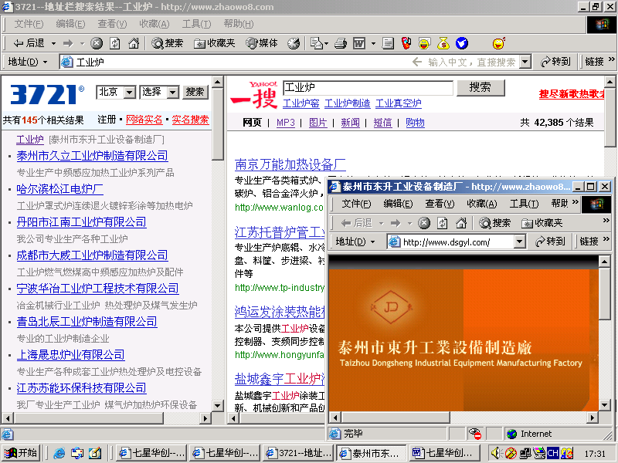
在地址栏中直接输入“工业炉”
实名服务直接弹出贵公司网站
排名与关键词服务

- 建议注册以下关键词：
关键词 | 服务类型
由于对您公司的经营项目主次不是了解非常清楚，希望可以见面沟通后再做详细的关键词推荐表！

以上为3721网络实名搜索引擎推广建议方案，仅供参考！！
由于贵公司的产品关键词比较多，另外产品非常专业，所以建议选择竞价产品，因为竞价产品不限制关键词数量！


- 推荐理由：
雅虎在全球共有24个网站，12种语言版本，其中雅虎中国网站（www.yahoo.com.cn）于1999年9月正式开通，它是雅虎在全球的第20个网站。同时您的网站将出现在yahoo！中国、一搜、3721右侧，最大限度锁定您的目标客户！
- Yahoo产品服务类型：
竞价排名服务，最低服务费用为0.3元/次/词 开户费：1000元。关键词不受限制
- 产品服务类型表现形式：（以“工业炉”为例）
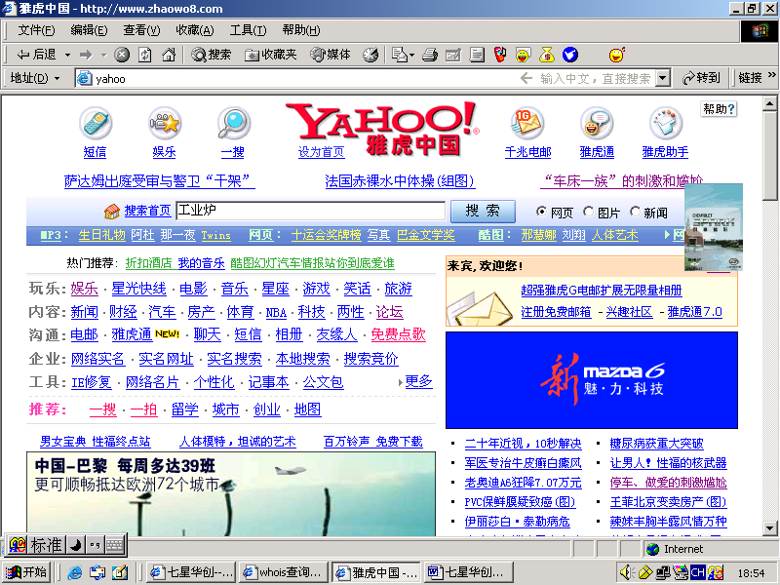
输入要查询的信息“工业炉”
在地址栏输入www.yahoo.com.cn
点击搜索
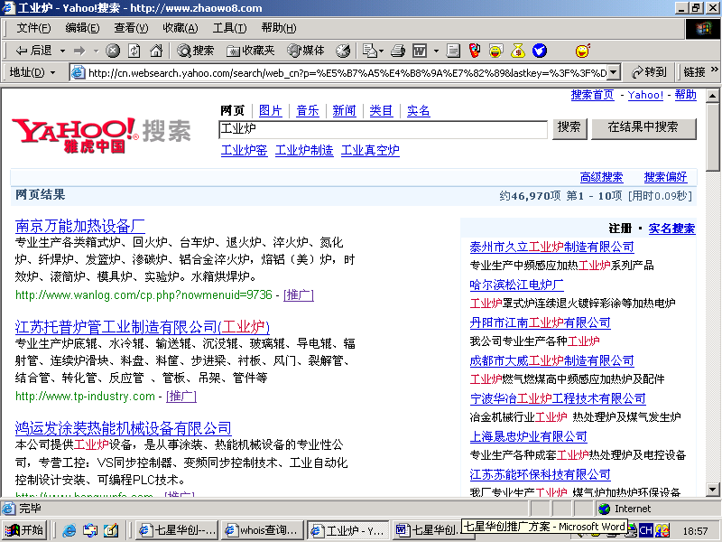
同时在地址栏中输入：“工业炉”在右册皆可同样显示，在雅虎（Yahoo）搜索引擎上的表现效果。如下图：
Yahoo竞价服务位置。注意：皆有“推广”字样
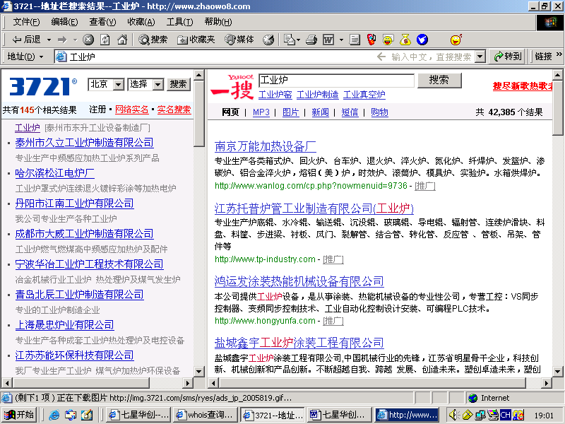
右册为“一搜”产品即是雅虎产品提供的服务
以上为Yahoo搜索引擎推广建议方案，仅供参考！！

- 推荐理由：
Google搜索引擎是当今最受欢迎的Google搜索引擎推出的与搜索关键字挂钩的收费文字广告项目，显示在客户预先指定的关键词搜索结果页面右侧。按点击计费，不点击不收费，可以在网罗google忠实用户的同时覆盖全球任何一个有需求的角落！日访问量高达两亿人次。
- Google产品服务类型：
600元开户，预存费最低为1500元,技术服务费20%，最低点击费为0.15元/次/词,按点击计费，不点击不收费，关键词个数不受限制。
3.产品服务类型表现形式：（以“工业炉”为例）
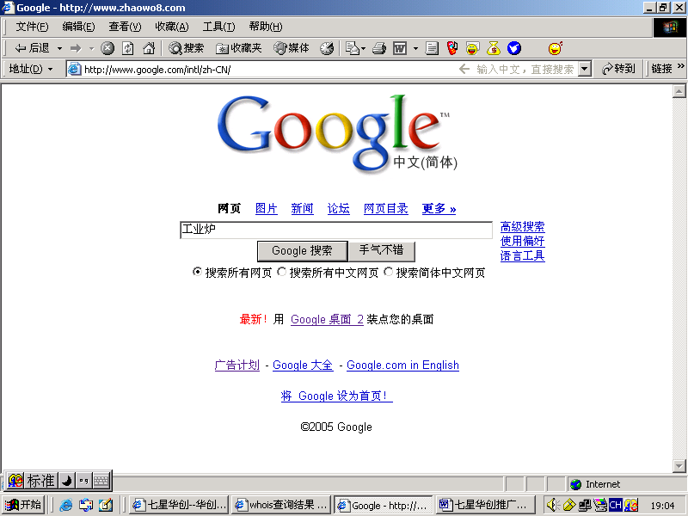
在地址栏输入www.google.com
输入要查询的信息“工业炉”
点击搜索
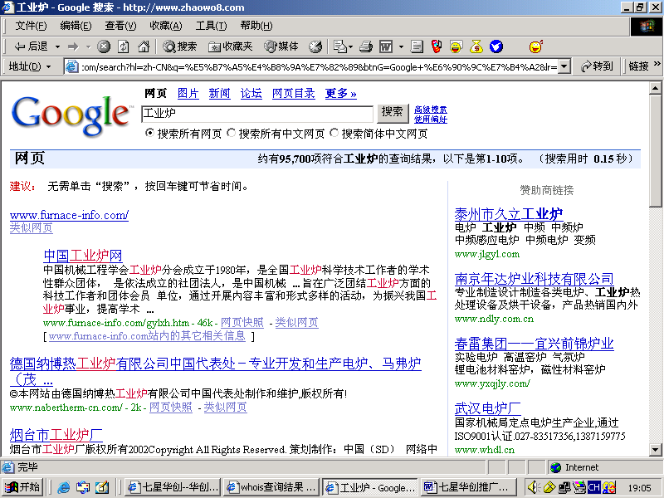
以上为Google搜索引擎推广建议方案，仅供参考！！
Google竞价服务位置

